ОБЕСПЕЧЕНИЕ ДОСТУПНОСТИ ДОШКОЛЬНОГО ОБРАЗОВАНИЯ
В МАДОУ г. Нижневартовска ДС №40 «ЗОЛОТАЯ РЫБКА»
для детей с ограниченными возможностями здоровья
слабослышащих, детей-инвалидов по слуху

С целью адаптации и социализации слабослышащих детей и детей-инвалидов по слуху в МАДОУ г. Нижневартовска ДС № 40 «Золотая рыбка» в рамках основной образовательной программы дошкольного образования организуется образовательная деятельность, адаптированная для обучения лиц с ограниченными возможностями здоровья с учетом особенностей их психофизического развития, индивидуальных возможностей. В соответствии с возможностями детей с ОВЗ определяются методики обучения и технологии. При планировании работы используются наиболее доступные методы: наглядные, практические, словесные, направленные на развитие речевого слуха, слухозрительного восприятия устной речи, ее произносительной стороны, сознательного использования речевых возможностей в разных условиях общения, нормализацию эмоционального поведения, формирование жизненных компетенций - навыков самообслуживания, игровых действий, предметной деятельности. Для преодоления коммуникативных барьеров и доступного освоения основной образовательной программы дошкольного образования, ежедневно педагогами используются специальные приемы, методы и средства дошкольного образования, в созданной развивающей предметно-пространственной среде ДОУ. В НОД педагоги обеспечивают активную речевую практику, развитие нарушенной слуховой функции.

Фото | Название и описание методики (технологии) | Место расположения оборудования
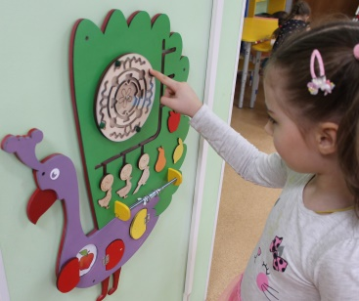 | Доска Бизиборд. Развивающая доска с размещенными на ней тактильными элементами, систематизированными по определенной тематике (дверки на замочках, колесики, колечки и пр.)  Бизиборд способствует развитию мелкой моторики рук, зрительной, звуковой и тактильной памяти, ускоряет развитие речи, логики, устанавливает причинно-следственные связи. | Первая младшая группы № 1-4;  Вторая младшая группа № 6-7;  Средняя группа № 5, № 9; Старшая группа № 8, № 11;  Подготовительная группа № 10  холл «Развивай-ка» 2 этаж
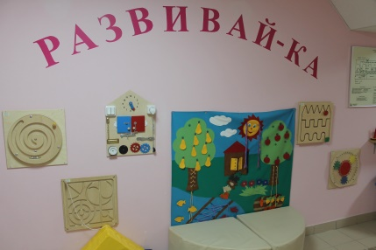  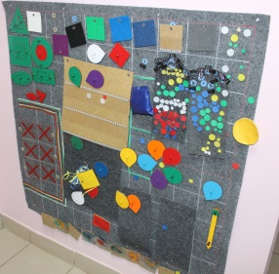 | Развивающие игры В.В. Воскобовича.  Игровые пособия В.В. Воскобовича разделены на 3 группы: универсальные, математические, игры с буквами, слогами, словами. Игровое поле из ковролина и наглядный материал «Коврограф ларчик» используется как демонстрационная доска, на которой разыгрываются различные игровые ситуации. В каждой игровой ситуации прослеживается интеграция пяти образовательных областей. Развивающие игры В.В. Воскобовича направлены на развитие математических способностей, логического мышления, памяти, коммуникативных навыков. | Холл «Развивай-ка» 2 этаж
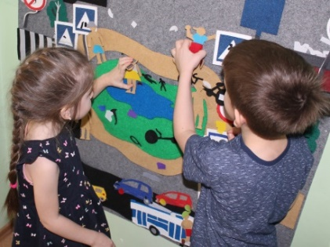 | Тактильное игровое пано по изучению правилам дорожного движения детей дошкольного возраста. Визуальное и тактильное восприятие способствует развитию сенсорных эталонов у слабослышащих дошкольников. Развивает коммуникативные навыки, позволяет ускорить процесс адаптации и социализации ребенка с ОВЗ. Панно удобно в использовании: его можно свободно перемещать, крепить на стену, доску, мольберт. | Средняя группа № 5, № 9; Старшая группа № 8, № 11;  Подготовительная группа № 10  Холл «Игровой центр автогородок» 3 этаж
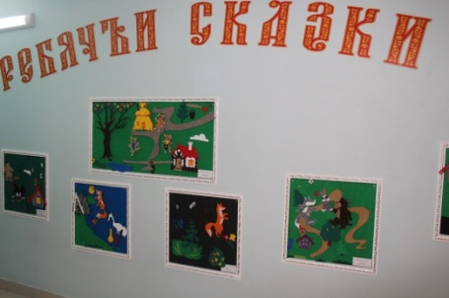 | Визуально - тактильные пано «Ребячьи сказки». Тематических пано с героями семи сказок, которые изготовлены из фетра и крепятся на липучки, удобно передвигаются и фиксируются. Пано расположены на доступной высоте, что позволяет дошкольникам разыгрывать эпизоды знакомых сказок. Тактильное восприятие героев сказок способствует развитию сенсорных эталонов. | Холл «Ребячьи сказки» 3 этаж
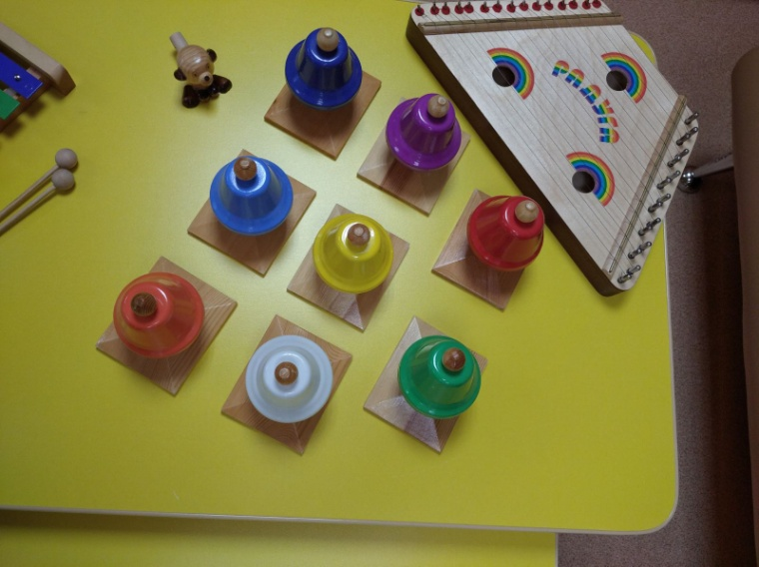 | Сенсорная комната с предметами тактильного восприятия. Специально оборудованное помещение, предназначенное для воздействия на все органы чувств, через их стимуляцию, активацию и расслабление. Занятия проводит педагог-психолог 1 раз в неделю, либо по мере необходимости. | Кабинет психолога 3 этаж
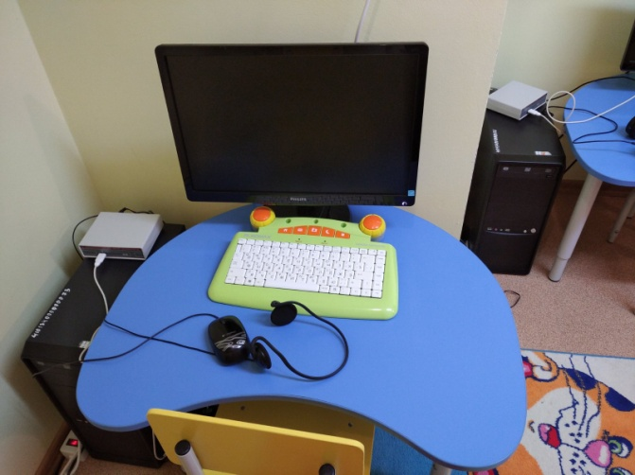  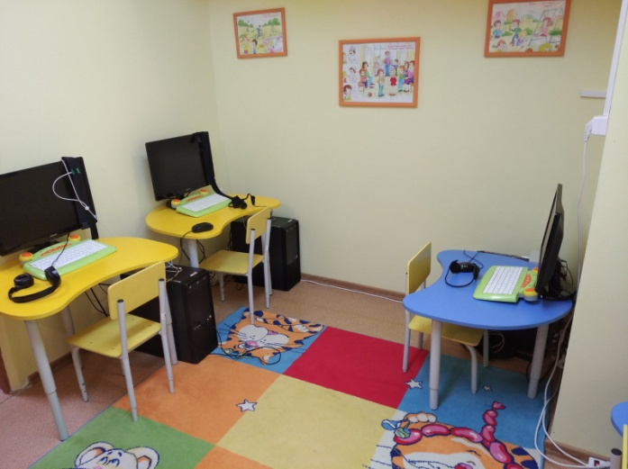 | Кабинет «Бос – здоровье». Сохранение и укрепление психомоторного здоровья детей путем внедрения в образовательный процесс оздоровительной дыхательной гимнастики с использованием метода биологически обратной связи, позволяющему дошкольнику управлять своими эмоциями и дыханием с помощью персонального компьютера. В комплекте колонки, наушники. | Специально оборудованное помещение с ноутбуками для групповой и индивидуальной работы. Кабинет педагога-психолога 3 этаж
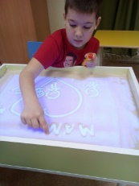 | Световой стол для рисования песком.  Эффективный метод для снятия психоэмоционального напряжения, тренировки моторики рук. Во время игр со световым столом дети с ограниченными возможностями здоровья используют ладонь, пальцы, тыльную сторону ладони руки, рисуют различные линии, фигуры, что способствует развитию когнитивных процессов. | Специально оборудованное помещение для групповой и индивидуальной работы. Кабинет педагога-психолога 3 этаж.
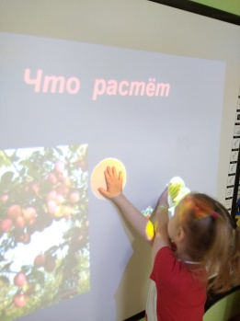 | Интерактивная панель со звуковым сопровождением. В образовательном процессе пано используется в качестве самостоятельной единицы или в составе тактильно-интегративного комплекса игровых средств, направленных на развитие мелких моторных навыков рук и зрительно-моторной координации. | Средняя группа № 5, № 9; Старшая группа № 8, № 11;  Подготовительная группа № 10
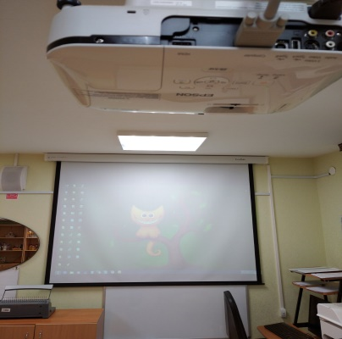  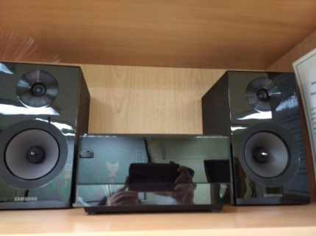 | Игротерапия с использованием аудиотеки. Проектор и экран используются в НОД для интенсивной эмоциональной регуляции психологического самочувствия и общения, снятия неврозов и замкнутости. | Кабинет педагога- психолога. 3 этаж.
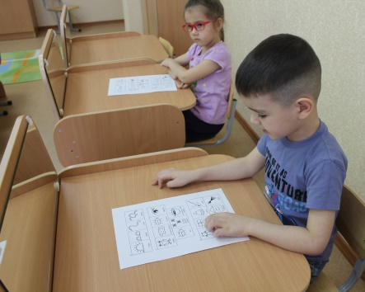 | Мнемотехника – это система методов и приемов (картинки, мнемо-таблицы, схемы), обеспечивающих эффективное запоминание и воспроизведение информации, упрощающих процесс непосредственно-образовательной деятельности. Для слабослышащих детей мнемотехника является альтернативным способом коммуникации. | Кабинет логопеда. 3 этаж.
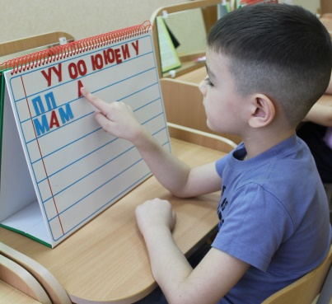 | Методика обучения чтению детей 5-6 лет по букварю Н.С. Жуковой позволяет использовать индивидуальный ритм при освоении нового материала. На магнитной доске слабослышащий ребенок имеет возможность самостоятельно передвигать буквы, составлять слоги и слова. | Кабинет логопеда. 3 этаж.
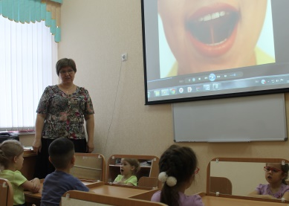 | Артикуляционная гимнастика – основа формирования речевых звуков. Упражнения для тренировки подвижности артикуляционного аппарата, отработки определенных положений губ, языка, мягкого неба, необходимых для стимуляции у слабослышащих детей произношения звуков. | Кабинет логопеда. 3 этаж.
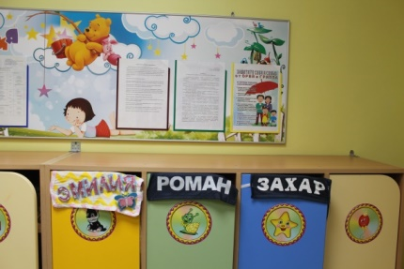  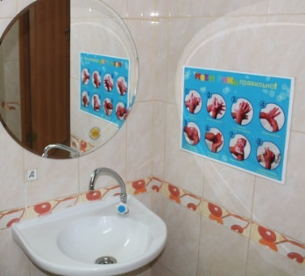  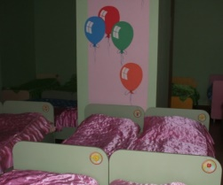  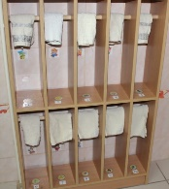 | Визуальные подсказки. Надписи, картинки, фотографии, алгоритмы действий для слабослышащих детей являются ориентиром в развивающей предметно-пространственной среде группы и детского сада. Визуальные подсказки несут определенную информацию, которая позволяет упростить процесс коммуникации и взаимодействия слабослышащих детей со всеми участниками образовательного процесса. | Первая младшая группы № 1-4;  Вторая младшая группа № 6-7;  Средняя группа № 5, № 9; Старшая группа № 8, № 11
С целью обеспечения единых подходов к решению коррекционно-образовательных задач, оказанию психолого-педагогической помощи семье, воспитывающего ребенка с ограниченными возможностями здоровья в ДОУ ДС № 40 «Золотая рыбка» организовано взаимодействие всех участников образовательного процесса.

